Коллекция Postman для Smoke-теста корзины интернет-магазина Дикий Сбор.
Цель: Проверить базовую функциональность корзины (добавление, изменение количества, удаление товара).

Требования:
- Установленный Postman.
- Доступ к API интернет-магазина. В нашем случае, т.к. API закрыто информацию берем из DevTools:
- Перейдите на сайт www.sibdar-spb.ru/
- Откройте Инструменты разработчика (F12).
- Перейдите во вкладку Network (Сеть), здесь видим API-запросы

Коллекция Postman включает:
- Добавление товара в корзину.
- Изменение количества товара в корзине.
- Удаление товара из корзины.

- Добавление товара (POST).
Добавляем товар в корзину и перехватываем запрос:
- Найдите любой товар на сайте и нажмите на кнопку «В корзину».
- В DevTools появится новый запрос. Название запроса - basketOrder.php.
- Кликните на запрос --> откроется детальная информация.

Изучаем информацию для формирования запроса в POSTMAN:
URL запроса: https://www.sibdar-spb.ru/ajax/basketOrder.php
Method: POST
Headers: Content-Type: application/x-www-form-urlencoded
Тело запроса: вынесено во вкладку Body → выберите x-www-form-urlencodeddata={"idCookie":"ID_корзины","idProd":"ID_товара","type":"add"}
Response: data: {"idCookie":"какое-то значение","idProd":"какое-то значение","type":"какое-то значение"}
Cookies:
Выносим в заголовки: Cookie : PHPSESSID = «»
В DevTools вкладка «files Cookie» PHPSESSID = «какое-то значение»
При запросах в POSTMAN всегда следить, чтобы Cookie : PHPSESSID = «» - было актуально + во вкладке body следим за актуальность idCookie

Ожидаемый результата:
Статус код 200 OK
На сайте в корзину добавлен товар.

- Изменение количества (POST).
Изменяем количество товара в корзине и перехватываем запрос:
- Найдите любой товар на сайте и нажмите на кнопку «В корзину».
- Войдите в корзину и измените количество: Количество -- > «+»
- В DevTools появится новый запрос. Название запроса - basketOrder.php.
- Кликните на запрос --> откроется детальная информация.

URL, Метод, Заголовки запросов идентичны с запросом на добавление товара.
Тело запроса: data={"idCookie":"ID_КОРЗИНЫ","idProd":"ID_Продукта","type":"plus"}

Ожидаемый результата:
Статус код 200 OK
На сайте в корзине изменено количество товаров на +1

- Удаление товара (POST).
Удаляем товар из корзины и перехватываем запрос:
- Найдите любой товар на сайте и нажмите на кнопку «В корзину».
- Войдите в корзину и удалите товар --> «х»
- В DevTools появится новый запрос. Название запроса - basketOrder.php.
- Кликните на запрос --> откроется детальная информация.
URL, Метод, Заголовки запросов идентичны с запросом на добавление товара.
Тело запроса: data={"idCookie":"ID_КОРЗИНЫ","idProd":"ID_Продукта","type":"delete"}

Ожидаемый результата:
Статус код 200 OK
На сайте из корзины товар удален.

Инструкция по запуску:
- Импортируйте коллекцию Postman:
Создайте новую коллекцию → Import → вставьте приложенный JSON-экспорт
- Запустите тесты.
Откройте коллекцию и запустите тесты по одному.
Если желаете запустить RUN, то создайте дубликат теста «Добавление товара в корзину» и добавьте в корзину два разных товара.
Например, с "idProd":"497" и "idProd":"204".
- Проверьте результаты:
Убедитесь, что статус код 200Ok

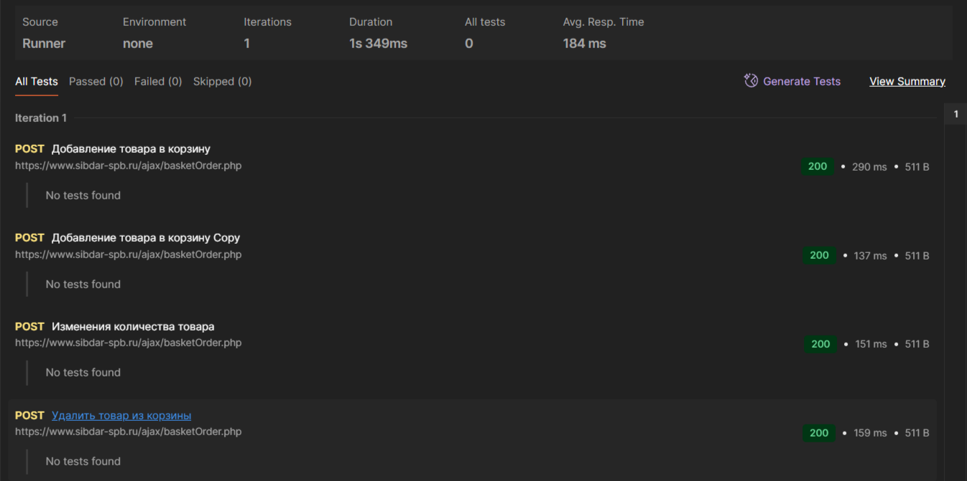

Убедитесь, что в корзине на сайте действительно были произведены действия по
добавлению товара, изменению количества и удалению товара.

Важные замечания:
- Куки (Cookies):
Значения PHPSESSID и basketor должны быть актуальными (возьмите свежие из вашей сессии)
- idProd: "204" - ID товара (может отличаться)
- idCookie "451952" - должно совпадать со значением basketor в куках

